# 无线话筒设计方案(仅供参考，鼓励网上查找选择其他方案，晶体管都应使用9018)

无线话筒本质上是一个调频广播系统，声波信号通过麦克风转化为音频电信号，通过改变结电容来改变高频振荡器的输出频率，产生调频波，通过高频放大与选频，最终由天线辐射。无线话筒工作过程具体可分为无线调频发射器与无线调频接收机两部分。

无线调频发射器信号处理过程分为声波信号转电信号、调频波产生与选频放大、天线辐射三步骤。常见的调制方法有调频法与调幅法，由于调频法具有通频带宽、动态范围大、传输距离远和抗干扰性强等特点，通常采用调频法进行调制。常见的载波产生方法有RC或LC振荡法、石英晶体振荡法，RC或LC振荡法优点是振荡频率可调，缺点是频率稳定性受环境影响较大；石英晶体振荡法优点是频率稳定，缺点是振荡频率不可调节，若环境中存在振荡频率干扰，则无法调频接收机无法实现发射信号的无损恢复。

无线调频接收机一般采用调频接收机，在特殊频点进行信号接收与放音。

## 方案1：基于电容三点式振荡与LC选频的无线话筒

<https://jz.docin.com/p-630548249.html>

### 实验电路及原理

调制电路以电容三点式振荡电路产生载波，话筒（MIC）将自然界声音信号的变化变成音频信号，改变结点容容量，控制高频振荡器的输出频率，形成调频波，再经过倍频及高频功率放大后经天线辐射。我们将发射频率设计在FM收音机波段，可以配合任何FM收音机接收到该高频信号。

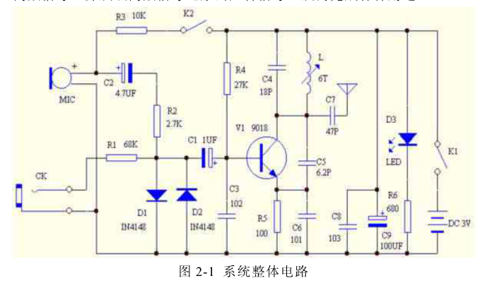

整个系统包括麦克风（MIC），音频输入插孔（CK），LC三段式振荡电路、发光指示电路、开关电路五部分。

**麦克风：**

话筒MIC可以采集外界的声音信号，这里我们采用的是驻极体小话筒，体积小、灵敏度高。驻极体话筒必须要有直流偏压才能工作，电阻R3用户提供一定的直流偏压，R3阻值越大，话筒采集声音的灵敏度越弱。话筒采集到的交流声音信号通过C2耦合和R2匹配后送到三极管的基极，电路中D1进而D2两个二极管反向并联，主要起到双向限幅的功能，二极管的导通电压只有0.7V，如果信号电压超过0.7V就会被二极管导通分流，这样可以确保声音信号的幅度限制在±0.7V之间，过强的声音信号会使三极管过调制，产生声音失真，甚至无法正常工作。

**音频输入插孔（CK）：**

CK是外部信号输出插座，可以将耳机等外部声音信号源通过专用连接线引入调频发射机，外部声音信号通过R1衰减和D1、D2限幅后送到三极管基极进行频率调制。

**振荡电路与调制：**

高频三极管V1和电容C3、C5、C6组成电容三点式振荡器；

三极管集电极的负载C4、L组成一个谐振器，谐振频率就是调频话筒的发射频率，根据图中元件参数，发射频率在88~108MHz之间，正好覆盖调频收音机的接收频率。

发射信号通过C7耦合到天线上再发射出去；

R4是V1的基极偏置电阻，给三极管提供一定的基极电流，使V1工作再放大去，R5是直流反馈电阻，起到稳定三极管工作点的作用。

调频话筒通过改变三极管基极和发射极之间电容来实现调频，当声音电压信号加到三极管的基极上是，三极管的基极和发射极之间的电容会随电压信号大小发生同步的变化，同时使三极管的发射频率发生变化，实现频率调制。

**发光指示电路：**

电路中发光二极管D3用来指示工作状态，当调频话筒得电工作时就会点亮，R6是发光二极管的限流先祖。C8、C9是电源滤波电容，因为大电容一般采用卷绕工艺制作，等效电感较大，并联一个小电容C8可以降低电源的高频内阻。

**开关电路：**

K1、K2接通用作调频话筒；K1接通、K2断开做无线转发器；

### 实验仪器

**表1 元器件清单**

|  |  |  |
| --- | --- | --- |
| 名称 | 规格 | 数量 |
| 麦克风 | 驻极体麦克风 | 1 |
| 音频输入插孔 | \ | 1 |
| 电源 | 3V DC | 1 |
| 电阻 | 68k、2.7k、10k  27k、100、680 | 各1，共6个 |
| 有极电容  （点解电容） | 1uF、4.7uF、100uF | 各1，共3个 |
| 无极电容 | 102、18P、6.2P、101、47P、103、 | 各1，共6个 |
| 可变电感 | 6T | 1 |
| 天线 | \ | 1 |
| 三极管 | 9018 | 1 |
| 开关 | \ | 2 |
| 调频收音机 | 88~108MHz之间 | 1 |

## 方案2：基于两级阻容耦合放大与LC选频的无线话筒

陈有卿.新颖简单的无线话筒[J].电气时代,1991(11):13.

### 1）实验电路及原理

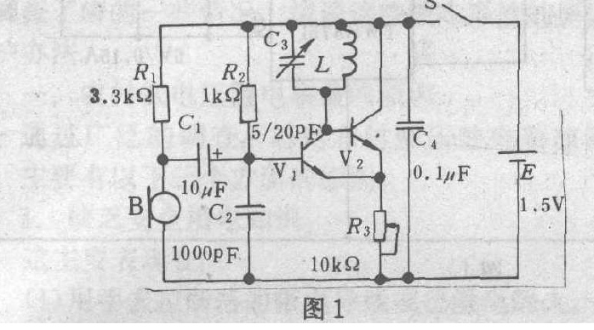

无线调频发射电路由语音信号输入电路、振荡电路、发射电路三部分组成。

1. 语音信号输入电路：话筒B，R1是话筒B的偏置电阻，话筒输出音频信号经C1加到V1的基极。
2. 振荡电路：无线话筒电路见图。晶体管V1、V2采用直接藕合式，它们通过发射极公共电阻R3形成正反馈产生振荡，这种电路起振容易、调试方便，只要微调R3就能使电路处于最佳工作状态。振荡频率主要由L、C3回路决定，同时晶体管的结电容对振荡频率也有影响。

当对话筒B讲话时，话筒输出音频信号经C1加到V1的基极。使它的结电容随音频信号变化而变化，从而实现对高频振荡的调频。

1. 辐射电路

已调频的高频信号由线圈L直接向外辐射。

调试时，将万用表拨到直流2.5mA档，然后将表跨接再开关两端测量整机总电流，微调R3使电流再0.51mA之间即可。开起收音机置于调频波段，细调C3即可使两机对准频率通话，最后再微调整R3使收音机收到信号最强最清晰。

### 2）实验仪器

V1、V2为9018型NPN硅三极管，β>=100。R1、R2为RTX-1/8W型碳膜电阻器，R3为WH7型微调电位器。C1为CD 11-6.3V电解电容器，C2为CC1型电容器，C3为微调电容器，C4为CT4型电容器。B为驻极体电容话筒。L用Φ0.56mm漆包线再Φ5mm钻头上间绕4圈，然后脱胎取下即可。电源用一节5号电池。

**表2 元器件清单**

|  |  |  |
| --- | --- | --- |
| 名称 | 规格 | 数量 |
| 麦克风 | 驻极体麦克风 | 1 |
| 电源 | 1.5 V DC | 1 |
| 电阻 | 3.3k、1k | 各1，共2个 |
| 电位器 | 10k | 1 |
| 电解电容 | 10uF | 1 |
| 电容 | 1000pF，0.1uF | 各1，共2个 |
| 可变电容 | ？ | 1 |
| 三极管 | 9018 NPN型 | 2 |
| 电感 | \ | 1 |
| 开关 | \ | 1 |
| 调频收音机 | 88~108MHz之间 | 1 |

## 方案3：基于音频放大与射频振荡两级电路的无线话筒设计方案

<http://m.elecfans.com/article/623256.html>

### 1）实验电路及原理

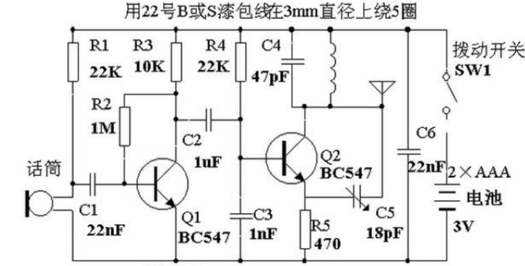

从电路图可见，该电路分两级，一级音频放大器和一级RF振荡器。

音频信号由驻极体话筒输入，并通过C1耦合至用于音频放大的晶体管Q1基极，放大增益为20~50，将放大的讯号送往至用于起振的晶体管Q2基极。

振荡级Q2工作于约88MHz，这频率是由振荡线圈（共5圈）和47pF电容器调整的，该频率也决定于晶体管，18pF回输电容器及还有少数偏压元件，例如470Ω射极电阻和22K基极电阻。电源接通时，1nF基极电容器通过22K电阻逐渐充电，而18pF则经振荡线圈的470Ω电阻充电，但更加之快，47pF电容也充电（其两端虽仅得小的电压），线圈产生磁场。基极电压渐渐上升时，晶体管导通，并有效地将内阻并接在18pF两侧。

当1nF电容充电至该极的工作电压时，就会发生好几个杂乱的周波，故我们假定讨论在靠近工作电压之时基极电压继续上升，18nF电容试图阻止射极用压的移动，到电容器内的能量耗尽及再不阻止射级移动之时，基一射极电压降低，晶体管截止，流人线圈的电流也停止，磁场衰溃。磁场衰溃，产生一个相反方向的电压，集极电压反过来从原本的2.9V上升至超过3V，并以相反方向47pF电容充电，这电压也影响到对18pF电容充电，及470Ω射极电阻上的电压降使到晶休管进入更深的截止。18pF电容充电时，射电压下跌，并跌到某一晶休管开始导通，电流流入线圈，与衰溃磁场对抗。线圈上之电压反转，形成集极电压下降，这个变化通过18pF电容传送到射极上，结果晶休管进入更深的导通，把18pF电容短路，周期再开始重复，故此，Q2在此形成一个振荡，产生88MHz的交流讯号。

放大后之音频讯号经0.1uF电容馈入到Q2之基极，改变振荡频率，产生所需的FM电磁波。

### 2）实验仪器

**表2 元器件清单**

|  |  |  |
| --- | --- | --- |
| 名称 | 规格 | 数量 |
| 麦克风 | 驻极体麦克风 | 1 |
| 电源 | 3 V DC | 1 |
| 电阻 | 22k、1M、10K、22k、470 | 各1，共5个 |
| 电容 | 22nF、1uF、1nF、470pF、22nF | 各1，共5个 |
| 可变电容 | 18pF | 1 |
| 三极管 | BC 547 | 2 |
| 电感 | 用22号B或S漆包线再3mm直径上绕5圈 | 1 |
| 开关 | \ | 1 |
| 天线 | \ | 1 |
| 调频收音机 | 88~108MHz之间 | 1 |